**Entrega 1 - Projeto 2 - DTMF**

Esta etapa do projeto consiste na construção de um código que gera tons utilizados na telefonia moderna (*encoder*) e um código que recebe e salva esses tons (*decoder*), utilizando o sistema *Dual-Tone Multi-Frequency* (DTMF).

**Descrição da geração e da frequência dos tons**

Cada um dos tons correspondentes aos números de 0 a 9 é gerado com base em **duas frequências**, mostradas na tabela a seguir:

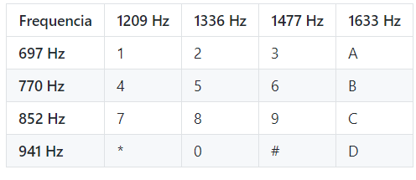

Logo, para gerar o tom do número 7, é preciso somar as senoidais dadas por sen(2πft), sendo f as respectivas frequências e t o tempo dado com 44100 *steps*.

**Comparação dos Gráficos**

Nesta seção serão comparaados os gráficos das frequências enviadas pelo *encoder* e recebidas pelo *decoder*

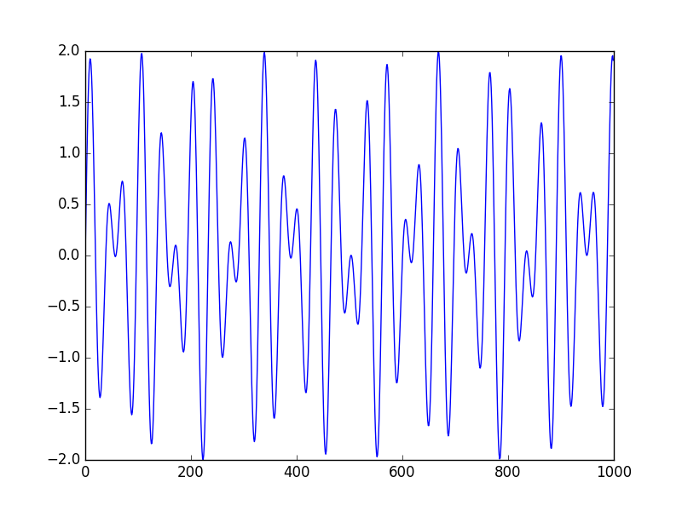

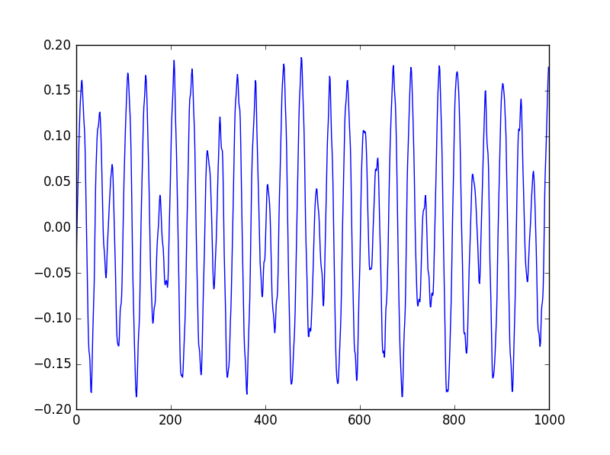

**Comparação entre o gráfico do sinal enviado (esquerda) com o recebido (direita) para o número 0.**

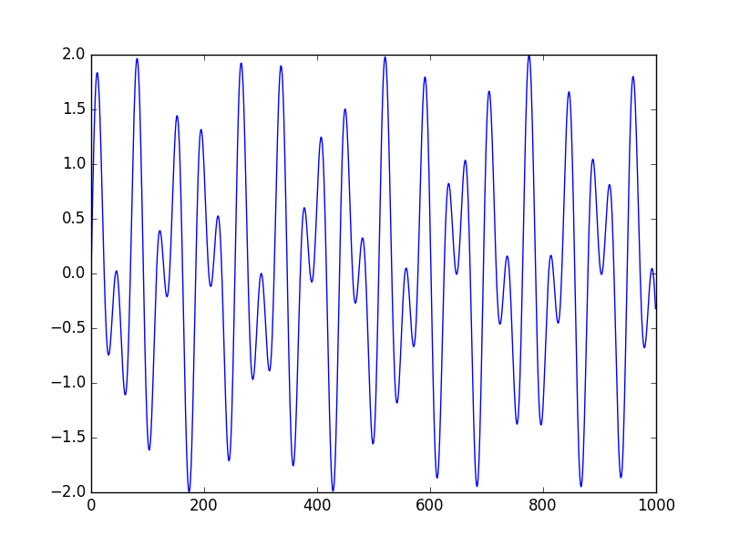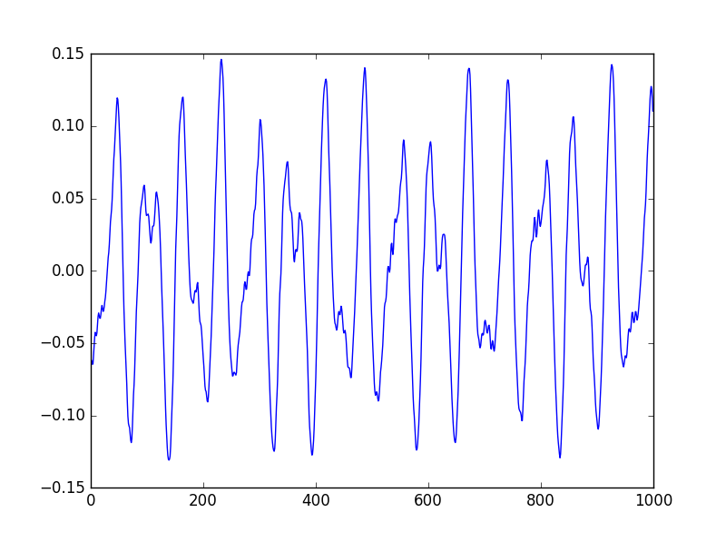

**Comparação entre o gráfico do sinal enviado (esquerda) com o recebido (direita) para o número 1.**

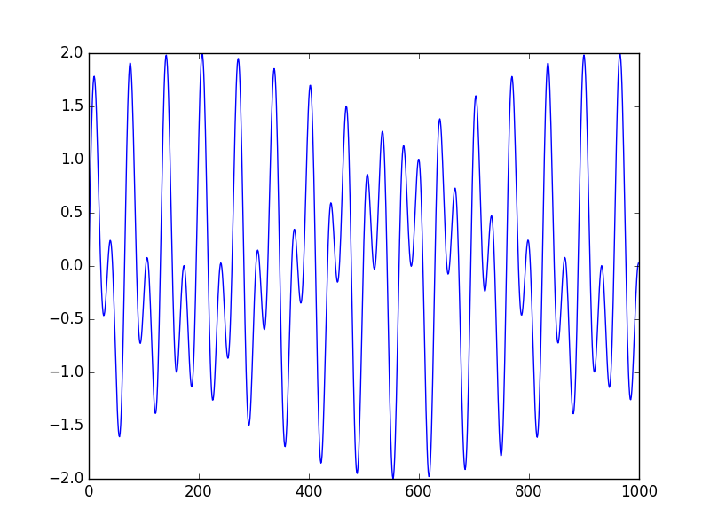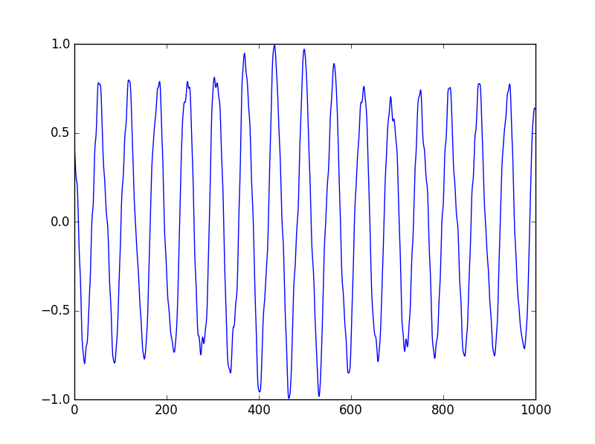

**Comparação entre o gráfico do sinal enviado (esquerda) com o recebido (direita) para o número 2.**

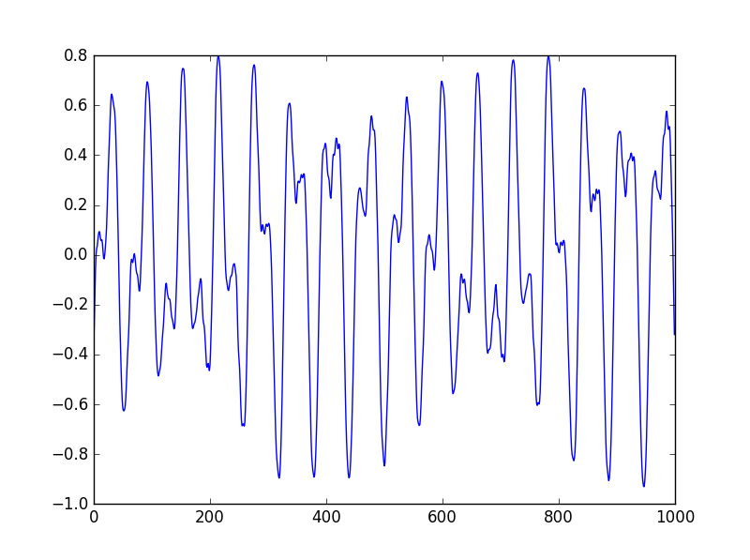

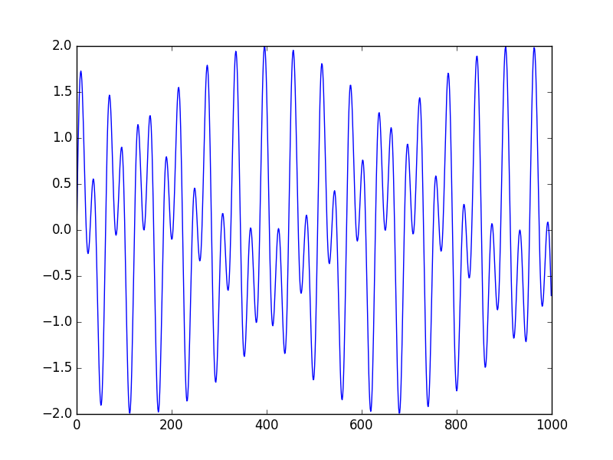

**Comparação entre o gráfico do sinal enviado (esquerda) com o recebido (direita) para o número 3.**

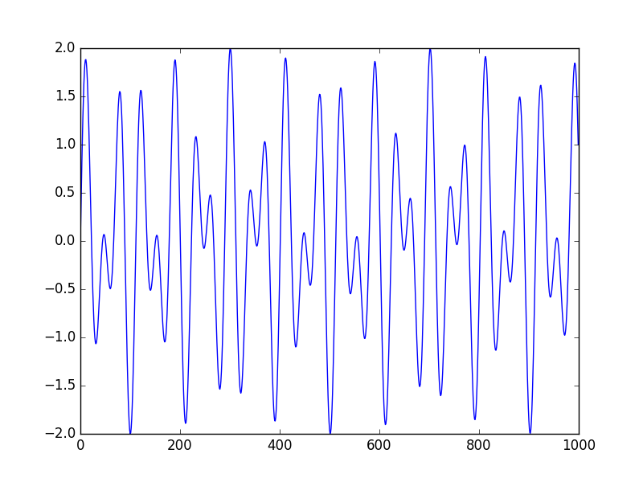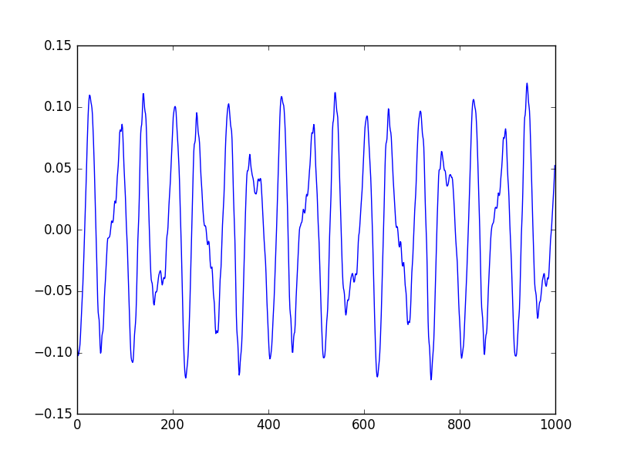

**Comparação entre o gráfico do sinal enviado (esquerda) com o recebido (direita), para o número 4.**

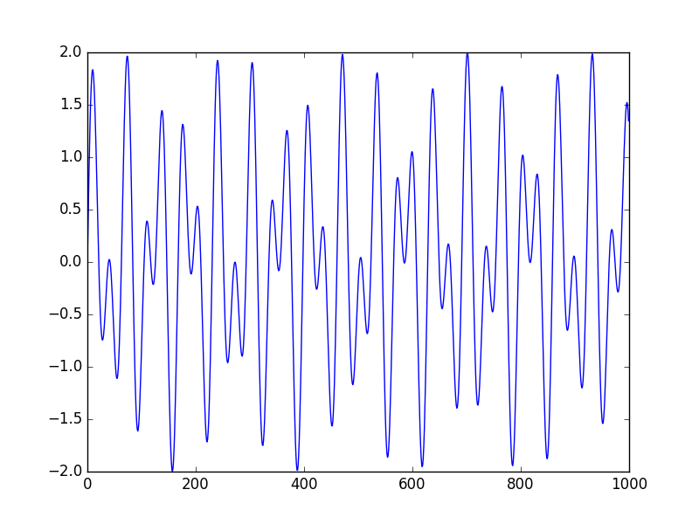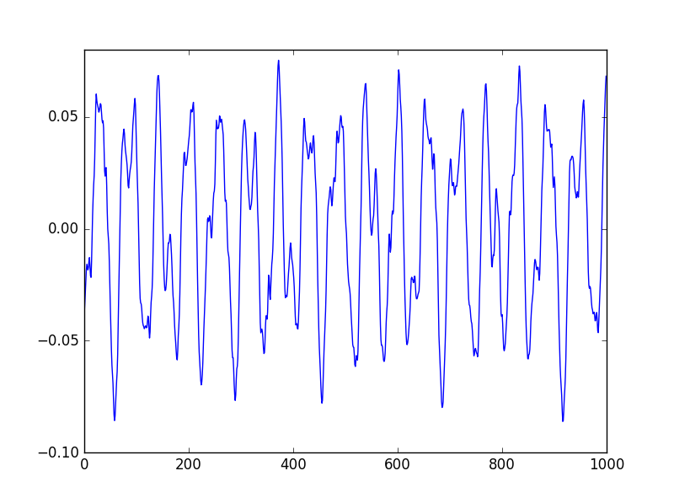

**Comparação entre o gráfico do sinal enviado (esquerda) com o recebido (direita), para o número 5.**

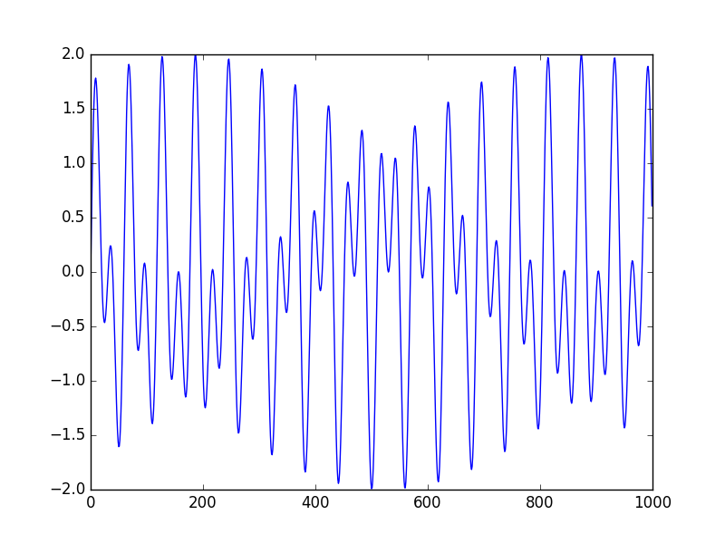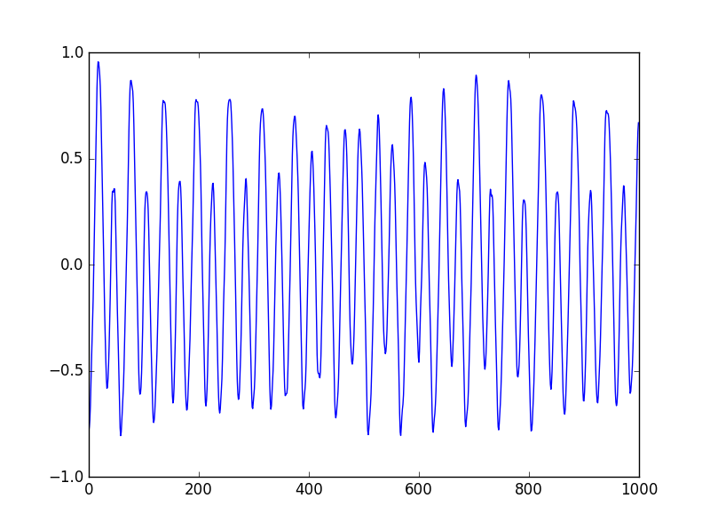

**Comparação entre o gráfico do sinal enviado (esquerda) com o recebido (direita), para o número 6.**

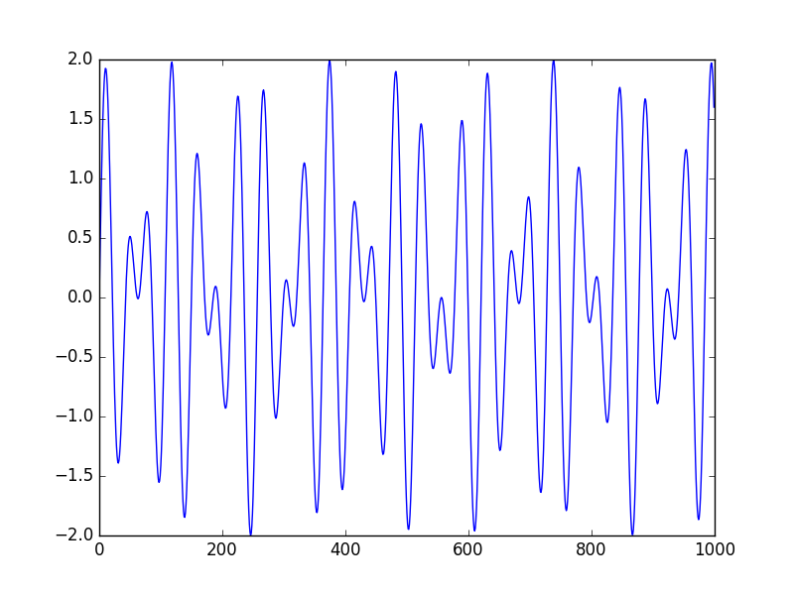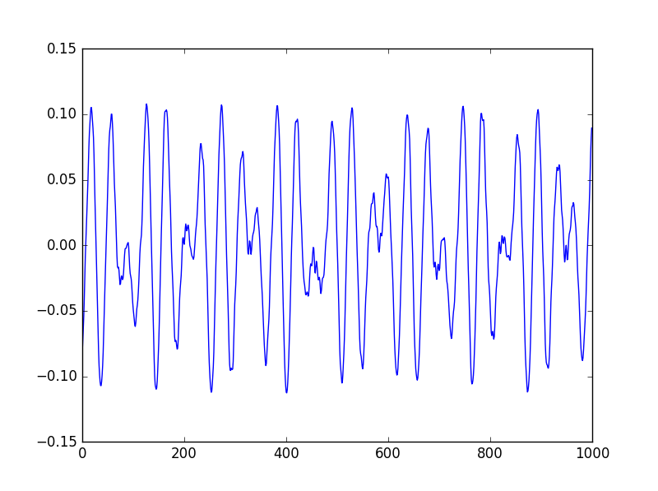

**Comparação entre o gráfico do sinal enviado (esquerda) com o recebido (direita), para o número 7.**

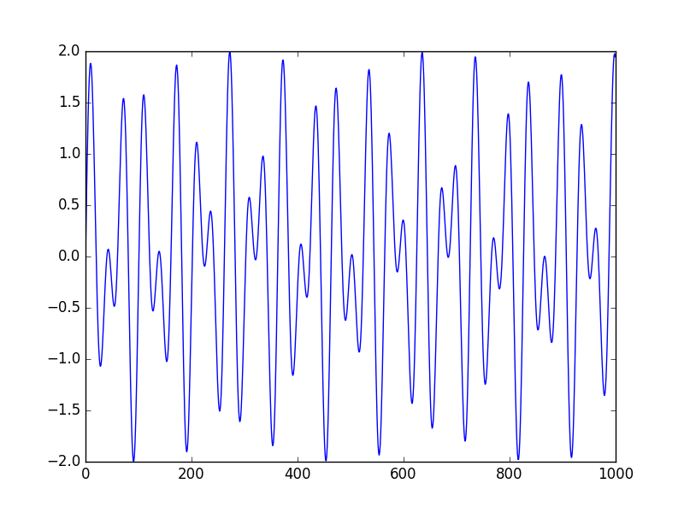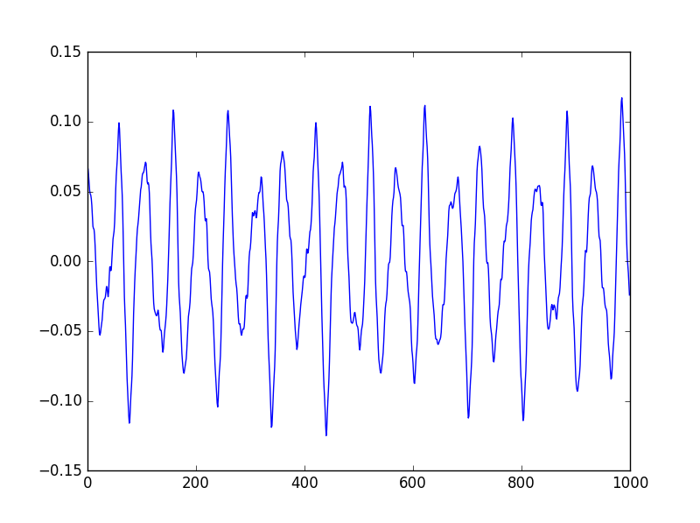

**Comparação entre o gráfico do sinal enviado (esquerda) com o recebido (direita), para o número 8.**

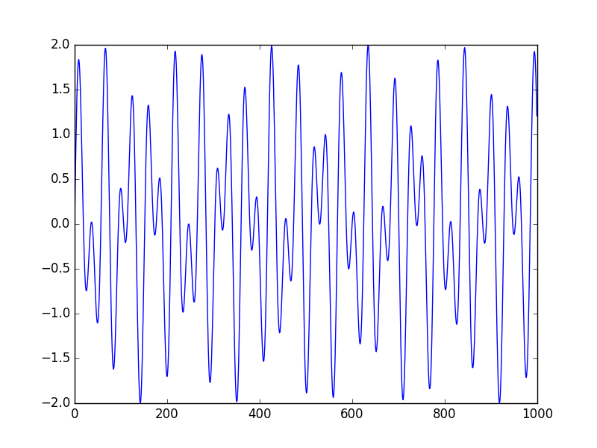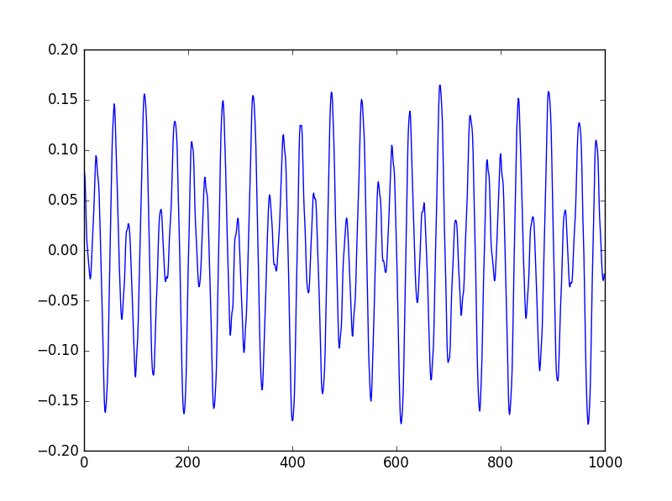

**Comparação entre o gráfico do sinal enviado (esquerda) com o recebido (direita), para o número 9.**